INFORMACJA PRASOWA | CHANGAN POLSKA

CHANGAN prezentuje modele NEVO Q05 i DEEPAL S07 PHEV podczas Mondial de l’Auto 2026 w Paryżu
Modele elektryczne i hybrydy typu plug-in rozszerzają ofertę aut do dojazdów miejskich
i podróży rodzinnych.
PARYŻ, FRANCJA, 12 października 2026 r. — Podczas targów Mondial de l’Auto 2026 marka CHANGAN Automobile zaprezentowała modele CHANGAN NEVO Q05 i CHANGAN DEEPAL S07 PHEV, podkreślając swoje nadchodzące plany wprowadzania produktów na rynek europejski. Modele te poszerzają wybór rozwiązań przeznaczonych do codziennych dojazdów miejskich oraz podróżowania z rodziną. Podczas wystawy odbył się także europejski debiut modelu CHANGAN NEVO Q06.
Europejski debiut submarki CHANGAN NEVO otwiera nowy rozdział w historii rozwoju gamy modeli CHANGAN w tym regionie. Zaprojektowany z myślą o współczesnych rodzinach, CHANGAN NEVO łączy elegancki design, wspólny komfort oraz inteligentne technologie, zapewniając bezpieczną i przyjemną mobilność w codziennym życiu. Kierując się filozofią udostępniania zaawansowanych technologii każdemu, marka dąży do tego, aby nowoczesne rozwiązania stały się dostępne dla większej liczby klientów na całym świecie.

CHANGAN NEVO Q05: Globalny, miejski SUV elektryczny dla europejskich rodzin
Jako pierwszy globalny model submarki CHANGAN NEVO, Q05 pozycjonowany jest jako w pełni elektryczny SUV segmentu B+. Oparty na koncepcji „Pay Less, Buy More”, model ten łączy przestronne wnętrze, inteligentne technologie oraz sprawne osiągi napędu elektrycznego przy zachowaniu atrakcyjnego stosunku jakości do ceny. Rozstaw osi wynoszący 2735 mm, bagażnik o pojemności 540 litrów oraz panoramiczny szklany dach tworzą kabinę przyjazną rodzinie, zaprojektowaną z myślą o komforcie i wygodzie.
CHANGAN NEVO Q05 oferuje zasięg w cyklu WLTP do 450 km oraz obsługuje szybkie ładowanie prądem stałym (DC) od 30% do 80% w zaledwie 15 minut. Inteligentne systemy wspomagania kierowcy, zaawansowany cyfrowy kokpit oraz kompleksowe technologie bezpieczeństwa potwierdzają jego rolę jako praktycznego rozwiązania mobilnego do codziennych dojazdów do pracy oraz dłuższych rodzinnych wyjazdów. Po złożeniu tylnych siedzeń pojemność bagażnika wzrasta do 1380 litrów, a 29 schowków pomaga utrzymać porządek w codziennych akcesoriach rodzinnych. Asystent parkowania wspomaga manewry w wąskich miejscach oraz parkowanie równoległe, co ułatwia jazdę w mieście.
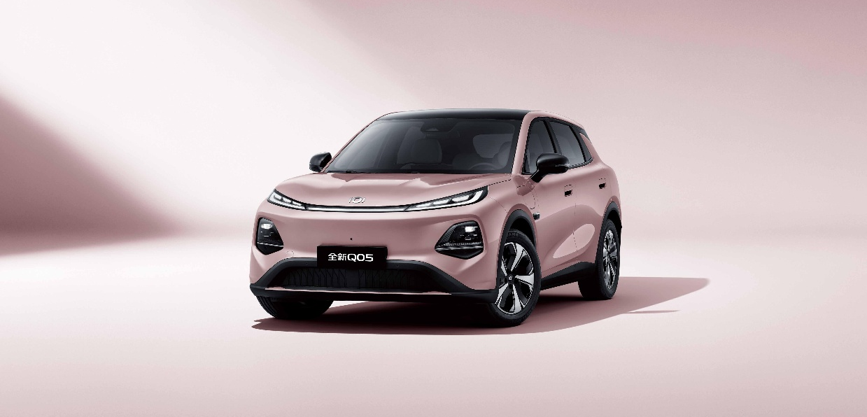
Changan NEVO Q05
CHANGAN poszerza ofertę hybryd typu plug-in (PHEV) w Europie
Marka zaprezentowała również hybrydowy model CHANGAN DEEPAL S07 PHEV. Został on opracowany z uwzględnieniem oczekiwań europejskich klientów oraz panujących tu warunków drogowych, łącząc duży zasięg w trybie hybrydowym z inteligentnymi technologiami pokładowymi i zaawansowanymi systemami bezpieczeństwa.
CHANGAN DEEPAL S07 PHEV to średniej wielkości zelektryfikowany SUV zaprojektowany z myślą o potrzebach europejskich kierowców. Rozstaw osi wynoszący 2900 mm zapewnia mnóstwo przestrzeni dla pasażerów, a dopełnieniem całości są wentylowane i podgrzewane fotele przednie oraz 20-głośnikowy system nagłośnienia Dynaudio, gwarantujące komfort podczas dojazdów i rodzinnych podróży. Zasięg elektryczny WLTP wynoszący 100 km umożliwia codzienne bezemisyjne poruszanie się, podczas gdy szybkie ładowanie w standardzie 3C pozwala uzupełnić energię akumulatora od 30% do 80% w 15 minut lub krócej, ułatwiając kierowcom włączenie ładowania do codziennej rutyny. Model S07 PHEV pojawi się na głównych rynkach europejskich jeszcze w tym roku.
CHANGAN DEEPAL S07 PHEV oferuje łącznie ponad 1000 km zasięgu, co zapewnia elastyczność podczas dłuższych tras obok codziennej jazdy elektrycznej. Jego obecność na targach w Paryżu dowodzi zaangażowania marki w dostarczanie zelektryfikowanych rozwiązań mobilnych dopasowanych do szerszego spektrum europejskich stylów życia i scenariuszy użytkowania.
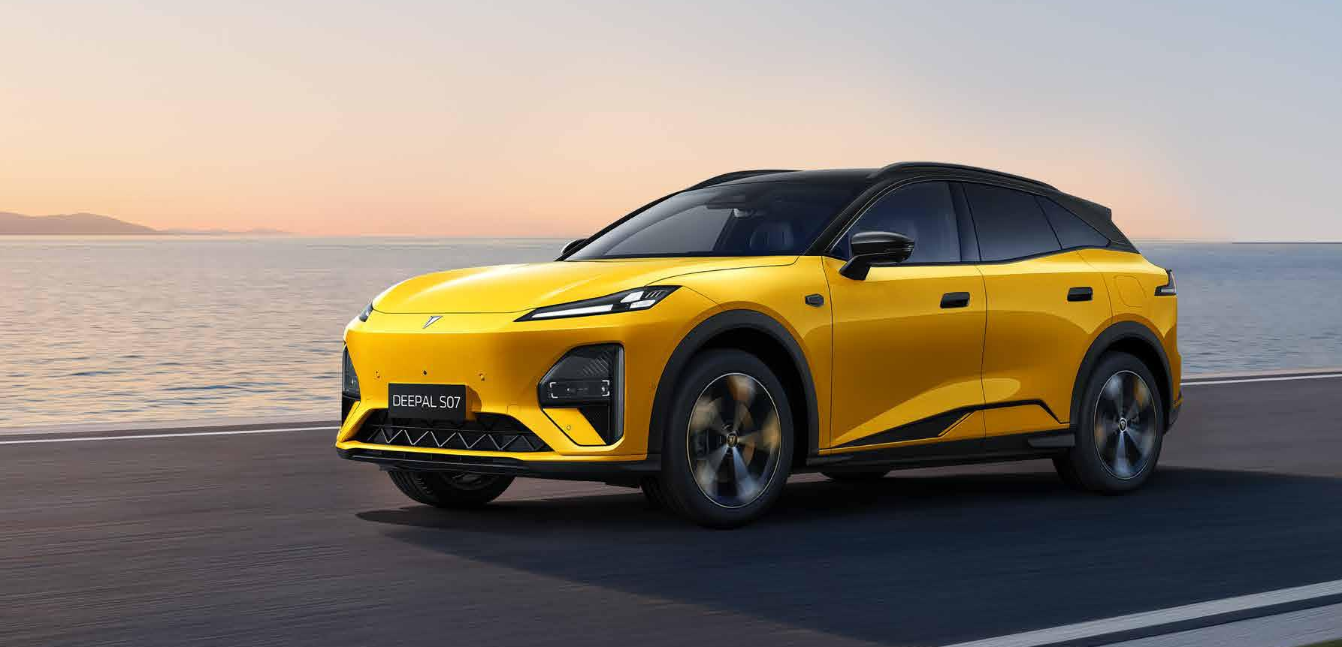
Changan DEEPAL S07 PHEV
„Żaden pojedynczy układ napędowy nie pasuje do każdego. Klienci powinni móc wybrać to, co działa najlepiej dla nich” – mówi Ethan Yin, wiceprezes i dyrektor generalny Changan Europe.
W miarę jak CHANGAN NEVO rozpoczyna swoją europejską podróż, Changan stawia kolejny krok w kierunku stania się zaufaną marką mobilną dla nowego pokolenia europejskich rodzin. Oba modele – CHANGAN NEVO Q05 oraz CHANGAN Q06 – powinny trafić do Polski już w pierwszym kwartale 2027 r. Szczegóły, takie jak ceny, poznamy już niedługo.
_____________________________________________________________________________________________

O marce Changan
Changan Automobile może poszczycić się 164-letnią tradycją przemysłową i ponad czterema dekadami doświadczenia w produkcji samochodów. Z pioniera nowoczesnego przemysłu w Chinach wyrósł na globalną markę motoryzacyjną. Pierwsze kroki na rynku europejskim postawił w 2001 roku, gdy we włoskim Turynie otworzył swoje Globalne Centrum Designu. Dziś Changan ma 22 bazy produkcyjne i 93 zakłady na całym świecie, działa na sześciu głównych rynkach regionalnych, w tym w Chinach, i rozwija obecność w 149 krajach i regionach.
https://www.changaneurope.com/pl
https://www.facebook.com/ChanganPolska/
https://www.instagram.com/changan_polska/
https://www.linkedin.com/company/changan-europe

Kontakt dla mediów:
Obsługa PR marki Changan w Polsce | LoveBrands Group
Alicja Kaska
E-mail: alicja.kaska@lovebrandsgroup.pl
Tel. +48 534 621 916

